Годовой отчет по профориентации на 2022-2023 учебный год
Проблема выбора профессии стоит перед старшеклассниками всегда, а сейчас она становится особо актуальной в связи с изменениями, происходящими в нашем обществе. О множестве новых профессий школьники имеют мало информации, да и традиционные профессии претерпевают существенные изменения.
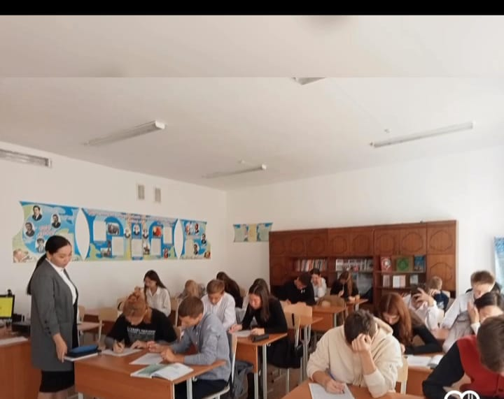
Всем ясно, что профессиональный выбор, сделанный с учётом таких факторов, как запрос рынка труда, требования профессии к человеку и его индивидуальным особенностям, становится важнейшим условием успешного освоения профессии, гармоничного вхождения в трудовую деятельность, формирования конкурентоспособного профессионала, в конечном счёте – благополучия его семьи.
В связи с вышеизложенным, задачами профориентационной работы в школе являются:
- Оказание помощи школьникам в решении профессионального самоопределения;
2. Содействие формированию самостоятельного и осознанного выбора профессий с учетом их ценностных ориентаций, способностей и возможностей, жизненных планов и перспектив.
https://www.instagram.com/reel/Cih4mpGPtT0/?igshid=MTc4MmM1YmI2Ng==
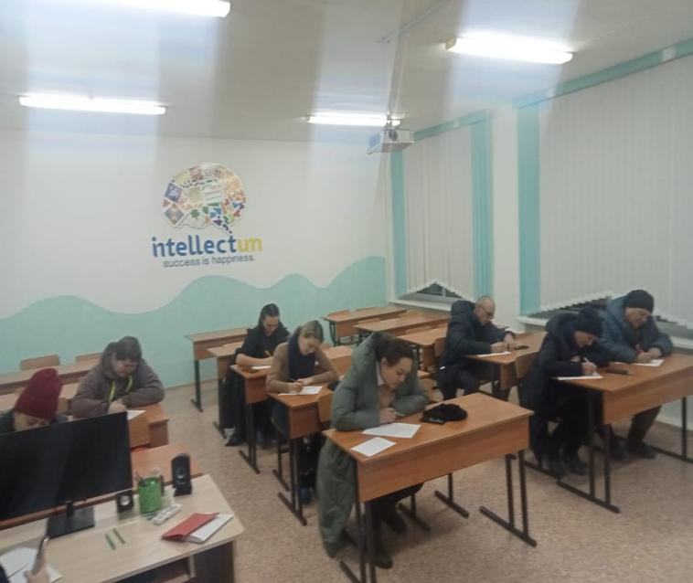
В течение первой и второй четверти с учащимися проводятся профориентационные консультации с целью оказания помощи в формировании необходимых качеств, свойств, которые необходимы школьнику в выборе будущей профессии. (Индивидуальные консультации учащихся).
В декабре 2022г. для определения склонностей учащихся 7-11 классов к определённому виду деятельности был проведен тест Е.А.Климова «Дифференциально-диагностический опросник» («ДДО»).
https://www.instagram.com/reel/Cq976ZBNbtn/?igshid=MTc4MmM1YmI2Ng==

Важным звеном в профориентации является работа с родителями. Родители обычно принимают активное участие в определении жизненных и профессиональных планов своих детей. Вместе с тем, вопросы выбора профессии и определения путей образования представляет трудную задачу как для самих обучающихся, так и их родителей (законных представителей).
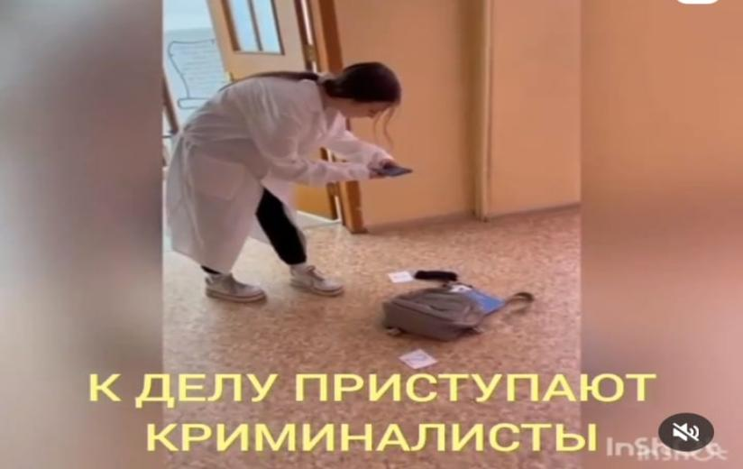
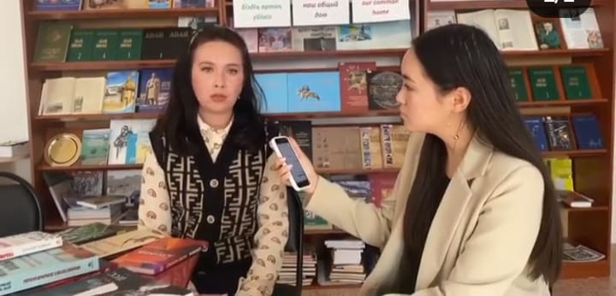
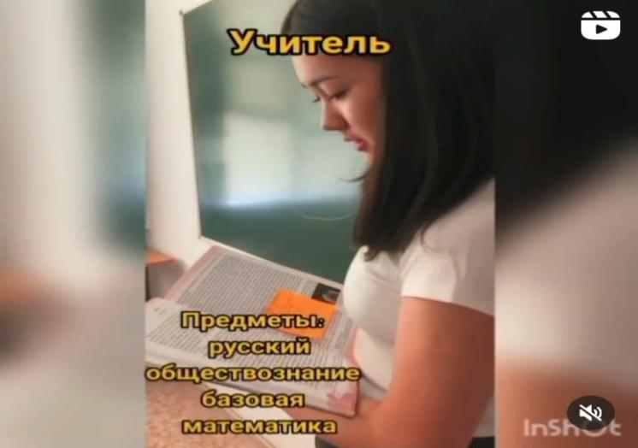
На родительских собраниях и классных часах в 9 классе, во время индивидуальных консультаций - классные руководители поднимают вопросы о важности правильного выбора дальнейшего образования детей с учетом требований современного рынка труда. Запланированы родительские собрания- "Помощь семьи в правильном выборе профессии ребенка" и индивидуальные консультации для родителей обучающегося 9 класса «Куда пойти учиться?». Проводятся классные часы по темам «Все профессии важны», «Все работы хороши, выбирай на вкус…», запланированы внеклассные мероприятия .Были проведены конкурсы по профориентции среди учащихся 7-11 классов.
https://www.instagram.com/reel/Cju3pVgPxrL/?igshid=MTc4MmM1YmI2Ng==
https://www.instagram.com/p/Cju5CS_t5x6/?igshid=MTc4MmM1YmI2Ng==
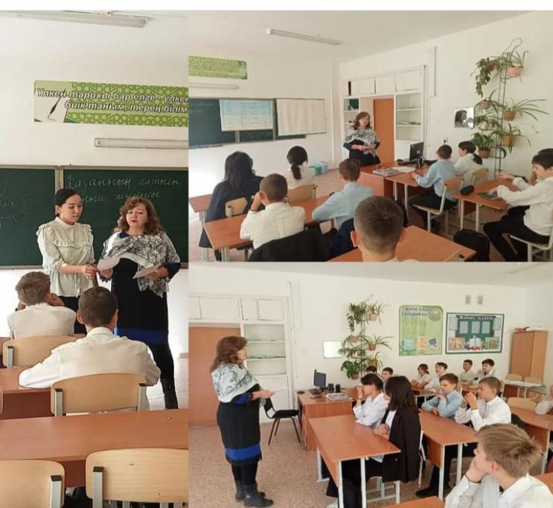
https://www.instagram.com/reel/Cju5aY7rgFk/?igshid=MTc4MmM1YmI2Ng==
В данное время информационное обеспечение обучающихся поддерживается через создание информационных стендов по профориентации, распространение рекламных буклетов, видео, презентаций учебных заведений, встречи через платформу ZOOM.
В марте месяце была проведена неделя профориентации «Все в наших руках». с 1-11 класс были проведены разные мероприятия на тему профориентации.
https://www.instagram.com/p/CjnrayMtIEh/?igshid=MTc4MmM1YmI2Ng==
https://www.instagram.com/p/CpejJVCtjCY/?igshid=MTc4MmM1YmI2Ng==
https://www.instagram.com/p/CpmJEu2tnC9/?igshid=MTc4MmM1YmI2Ng==
Для учащихся была изготовлено «Түлектер тақтасы» С QR кодами.
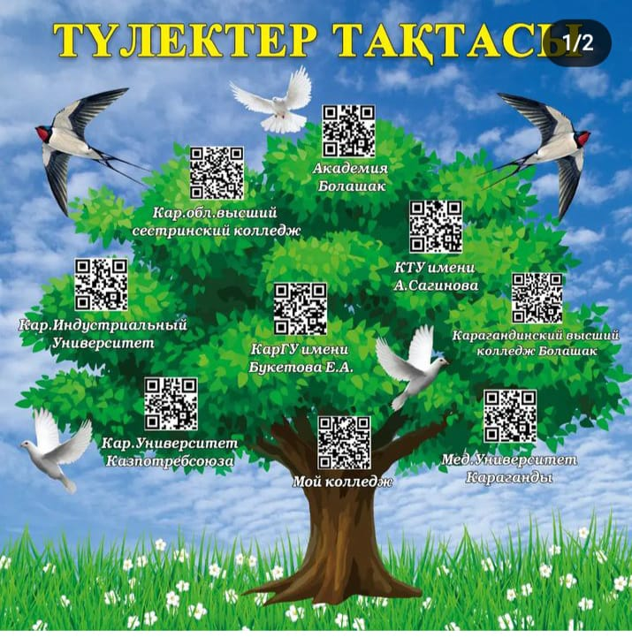
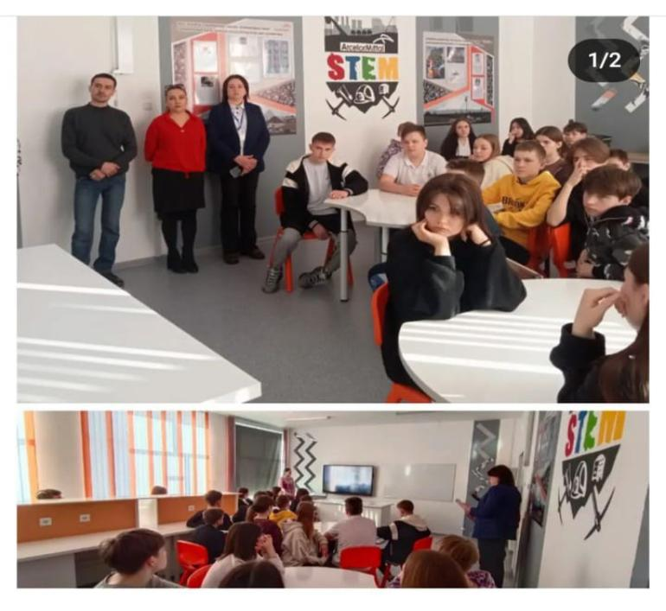
https://www.instagram.com/p/CpmsdptN61u/?igshid=MTc4MmM1YmI2Ng==
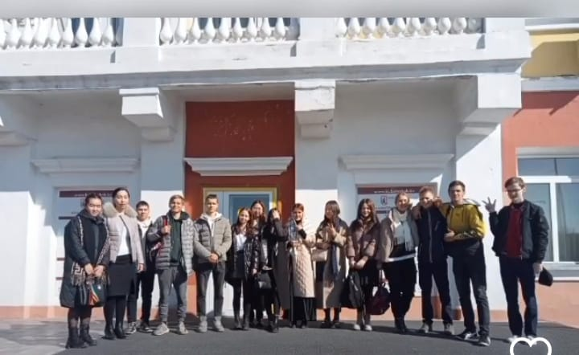
За этот год учащиеся посетили множество колледжей и Вузов что помогло им выбрать правильное учебное заведение.
- Высшее учебное заведение Академия «Болашак» .
.https://www.instagram.com/reel/CjVkoK0LmUE/?igshid=MTc4MmM1YmI2Ng==
2.День открытых дверей в пожарной части города Абай
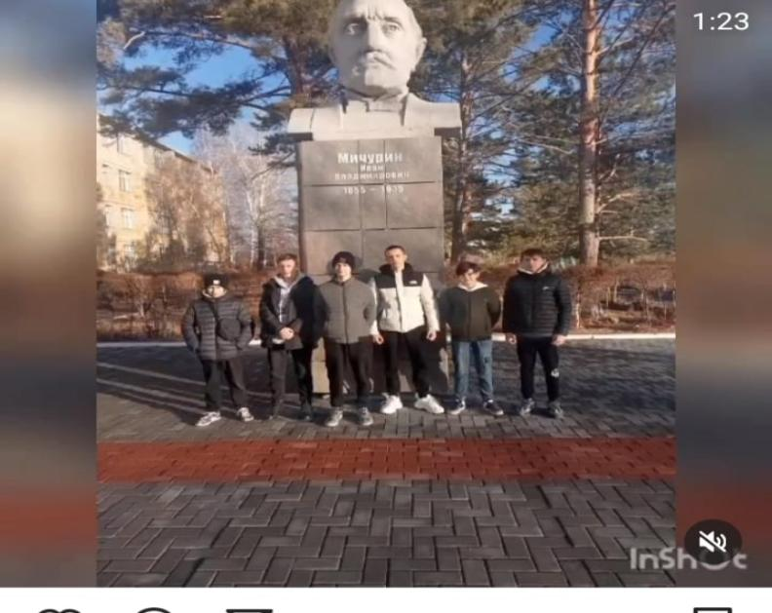
3.День открытых дверей в швейнай фабрике ТОО «Снежок».
4.Профессиональные пробы в «Абайском многопрофильном колледже».
https://www.instagram.com/reel/Ckdn51Sp7cQ/?igshid=MTc4MmM1YmI2Ng==
В колледже учащиеся ознокомились со специальностями “ветеринария”, “механизация сельского хозяйства”, “агрономия”, “програмное обеспечение”.
5.Экскурсия в многопрофильный цех горной промышленности ТОО «Деметра – 2005»
6.День открытых дверей В НАО «Медицинский университет Караганды».
https://www.instagram.com/p/Cnj2vKrNjAZ/?igshid=MTc4MmM1YmI2Ng==

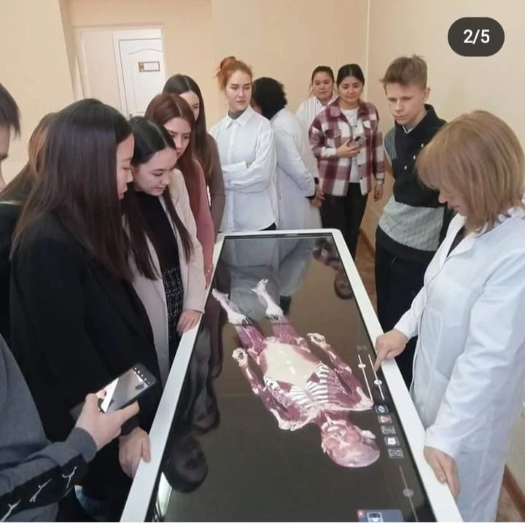
- «Карагандинский Технический Университет имени Абылкаса Сагинова».
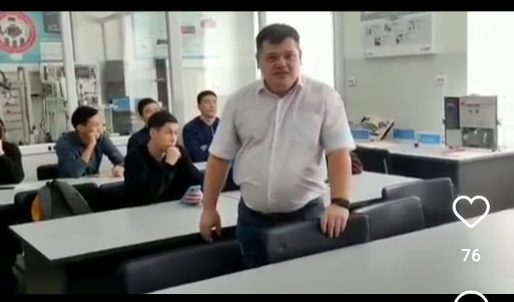
https://www.instagram.com/reel/Cn7RGVlsH5N/?igshid=MTc4MmM1YmI2Ng==
8.Карагандинский высший колледж «Болашак».
https://www.instagram.com/p/CpCmzcGtM9v/?igshid=MTc4MmM1YmI2Ng==
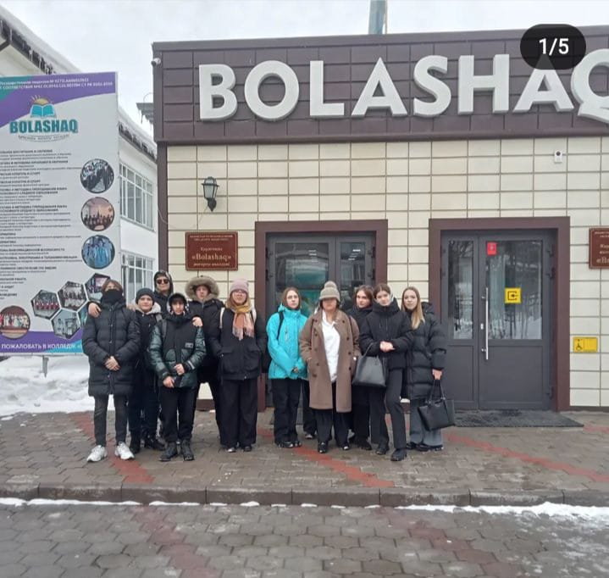
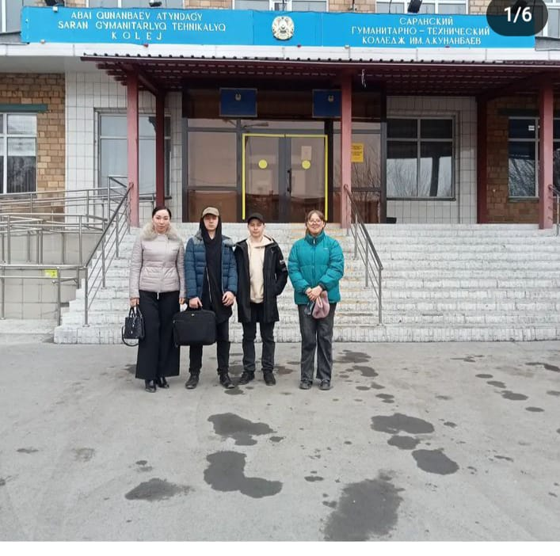
8.День открытых дверей «Саранский высший гманитарно- технический колледжим.А.Кунанбаева».
https://www.instagram.com/p/CqLNMC6N97i/?igshid=MTc4MmM1YmI2Ng==
10.День открытых дверей «Карагандинский областной высший сестринский колледж».
https://www.instagram.com/p/CqaCvGyNva9/?igshid=MTc4MmM1YmI2Ng==
11.День открытых дверей «Карагандинский Университет Казпотребсоюза».

Профориентатор: Калдыбаева А.Ж.

